Gestos y posturas aplicados al puesto de trabajo

Objetivos:
Al final de la secuencia, los participantes:
- Conocen los riesgos relacionados con los «gestos y posturas» inherentes a su puesto
- Saben protegerse.
- Son capaces de identificar una situación de manipulación de carga que requiere el empleo de material específico y utilizarlo cuando proceda.

Esta secuencia debe realizarse a escala local. Para ello, hay dos posibilidades a su disposición:
- ya existe una formación a nivel local (o rama) que responde a estos objetivos. En ese caso, puede utilizarse en lugar de este módulo.
- en caso contrario, es necesario crear su propia formación siguiendo las siguientes sugerencias.
Este documento contiene sugerencias de contenido y actividades pedagógicas que permiten alcanzar los objetivos de este módulo.

Elementos clave | Documento/actividades
Los riesgos relacionados con los gestos y posturas son principalmente riesgos musculoesqueléticos (fatiga dorsolumbar, a largo plazo). | Powerpoint de introducción (en caso necesario)
Para protegerse de estos riesgos, es necesario adoptar una postura adecuada para la actividad en curso o utilizar una herramienta adecuada. | Powerpoint de introducción (en caso necesario)
Objetivo de la formación local.  Al final de la formación, los trabajadores en prácticas son capaces:  - De comprender los riesgos dorsolumbares y su prevención,  - De practicar las técnicas de gestos y posturas de trabajo adaptados para disminuir la frecuencia de los accidentes, reducir el cansancio y mejorar la competencia profesional.  - De identificar una situación de manipulación de carga que requiere el empleo de material específico y utilizarlo cuando proceda. | Formación local

Estimación de duración:
1 h 30 min a 2 h

Recomendaciones sobre las modalidades pedagógicas:
Después de una introducción de los riesgos relacionados con los gestos y posturas, y sus consecuencias para el cuerpo humano (en particular, las dorsolumbares), se invita a los participantes a practicar algunas actuaciones elementales que les permitirán protegerse de los peligros e identificar el material específico disponible para las cargas más pesadas.

- Módulos requeridos antes de la secuencia
- El e-learning de la regla de oro n.° 3 (Gestos, posturas y utillajes)
- Preparación de la secuencia
Antes de iniciar el módulo, le recomendamos:
- que se asegure de que la formación práctica al final de este módulo esté lista. (ejercicios definidos, cargas falsas disponibles).

- Sugerencia de desarrollo de la secuencia
Leyenda de instrucciones para el moderador:
- Comentarios para el moderador
- Elementos clave de contenido
- Tipo de actividad
- «Preguntas que plantear» / enunciado de la consigna

Fase / Duración | Moderador | Sugerencia de contenido del módulo
1.Introducción  5 min 5 min | Dar la bienvenida a los participantes y presentar los objetivos del módulo.  Comencemos con un repaso, conocen la regla de oro n.° 3 Gestos, posturas y utillajes, ya que realizaron el e-learning.  Comencemos con un repaso. Conocen la regla de oro n.° 3 Gestos, posturas y utillajes, ya que realizaron el e-learning.  En este módulo, vamos entonces a profundizar más en los gestos y posturas.  Pregunte:  ¿Quién puede decirnos cuáles son los principales riesgos en materia de gestos y posturas?  Las imágenes están disponibles en el archivo «Ressources.pptx» | Al final de este módulo:  - Conocerán los principales riesgos relacionados con la manipulación ocasional de cargas (escritorios, estantería en estación de servicio),  - Conocerán las reglas de base de la manipulación de cargas,  - Serán capaces de identificar una situación de manipulación de carga que requiere el empleo de material específico y utilizarlo cuando proceda.  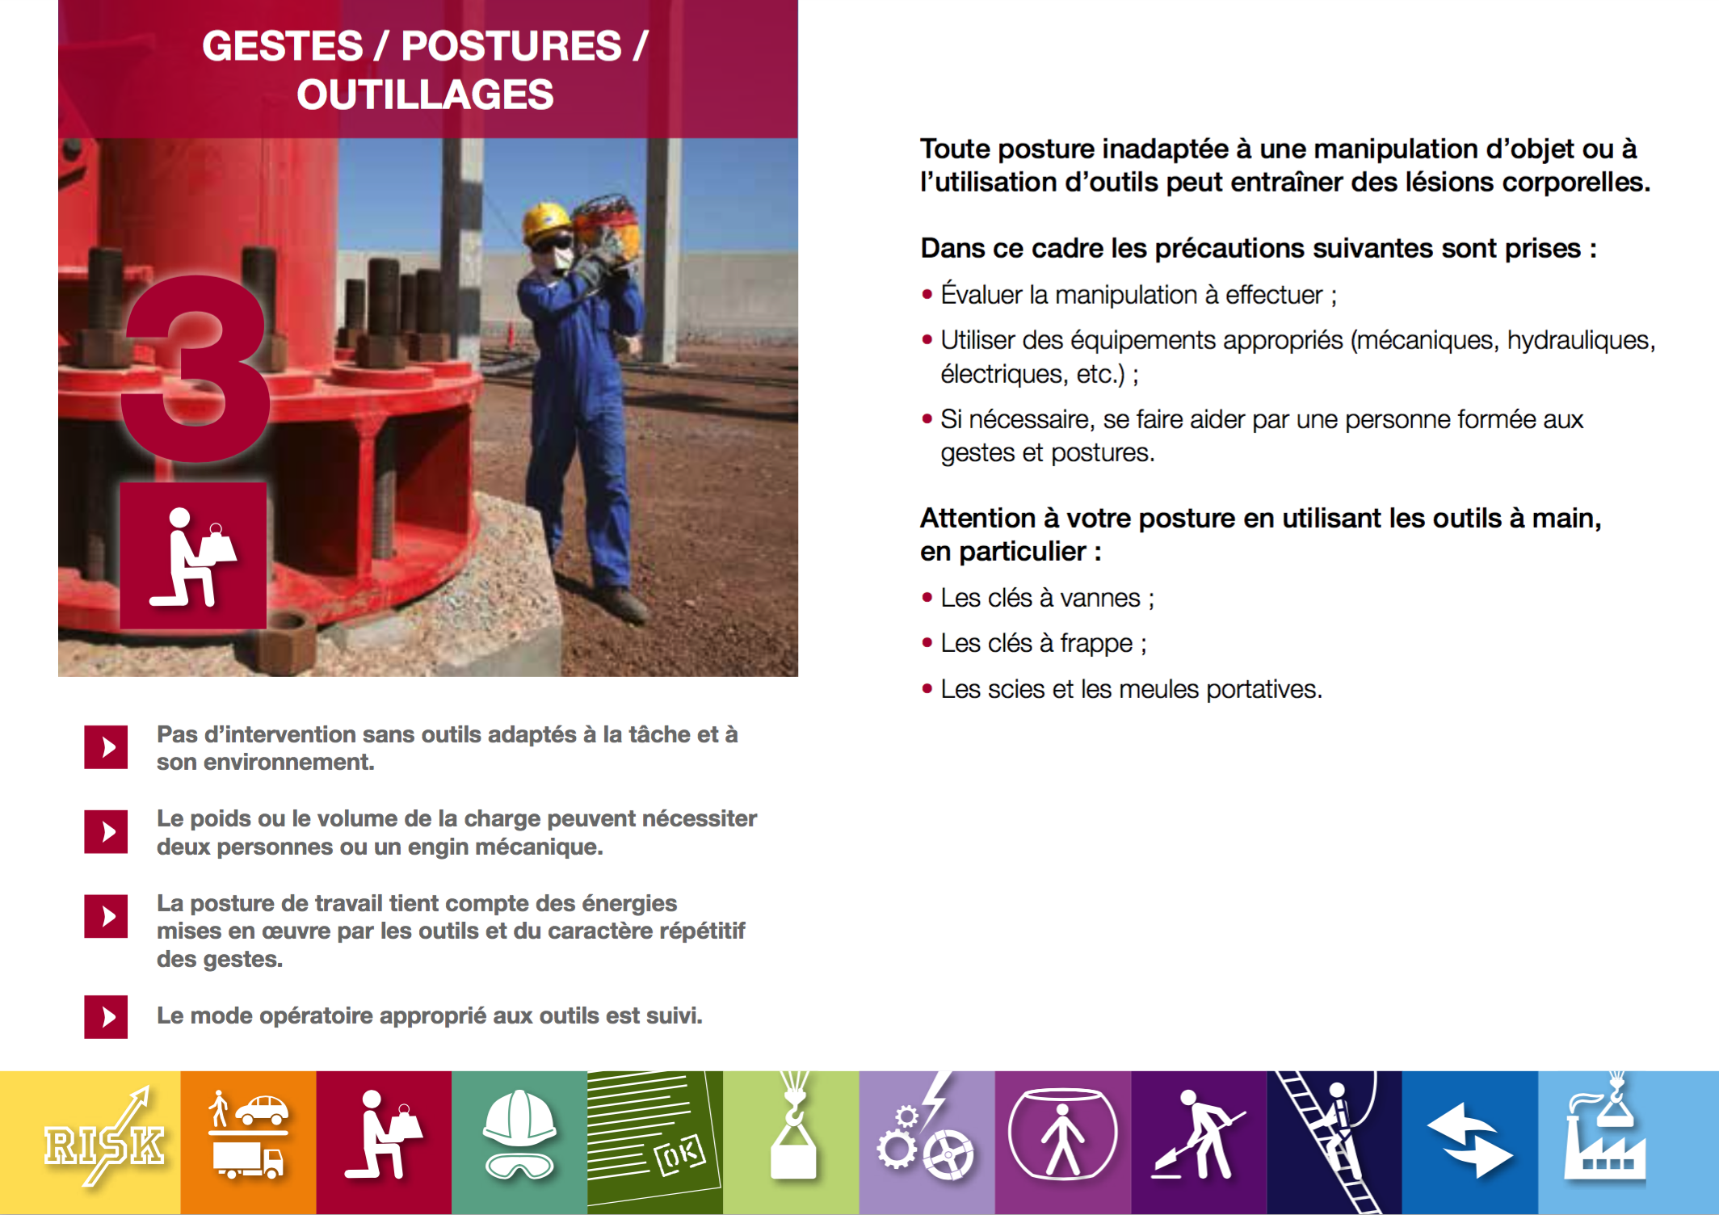
2. Gestos y posturas: Protejan su espalda.  5 min 10 min | Los riesgos relacionados con gestos y posturas  Gracias a los elementos del contenido adjunto, crear una o dos diapositivas para explicar los riesgos dorsolumbares. | Gestos y posturas: Protejan su espalda  Entre los dolores asociados a nuestras áreas de actividad, el dolor de espalda es el que aparece con más frecuencia.  Si bien los dolores de espalda varían mucho de una persona a otra, la campeona de todas las categorías es sin duda alguna la lumbalgia, que afecta a las vértebras situadas en la parte de abajo de la espalda, en total un 58 % de las lesiones afectan a las lumbares.  Estos riesgos, que afectan a los sistemas comúnmente llamados «musculoesqueléticos», pueden causar dolores súbitos y también causar lesiones a largo plazo.  Para protegerse de estos riesgos, deben adoptar posturas adaptadas a sus actividades.  Incluso existe un medio mejor para eliminar el riesgo: ¡utilizar una herramienta mecánica cuando sea posible!  Cada gesto o postura puede implicar riesgos más o menos evidentes. Las posturas forzadas son las más fáciles de observar y analizar.  ¡Este tipo de posturas constituye tantos riesgos para la espalda! Por ejemplo, mantener una carga lejos del cuerpo resulta en una postura dolorosa, aunque la carga sea relativamente ligera.  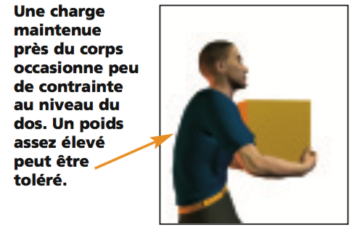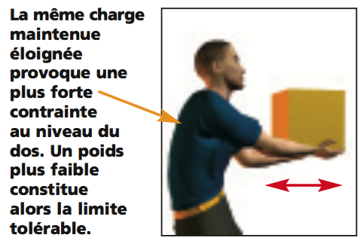  Antes de realizar un gesto, es importante evaluar el esfuerzo necesario para ello. Ya sea para levantar, desplazar o transportar una carga, el objetivo es dosificar los esfuerzos a un nivel aceptable para la espalda.  Por ejemplo: Cuanto más baja esté la carga que debe manejarse, más disminuirá el límite de peso:  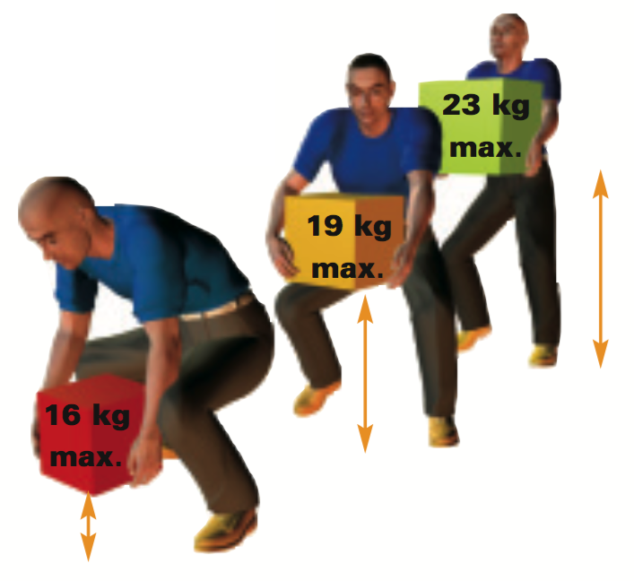  También hay que tener en cuenta los trabajos en condiciones difíciles cuando la accesibilidad en el puesto de trabajo es limitada: Ejemplo: hacer un empalme de brida en posición curvada o de cuclillas.  En nuestras plantas, nuestros contratantes realizan la mayoría de los trabajos en condiciones difíciles (Mantenimiento y obras) y deben asegurarse de que las condiciones para realizar estos trabajos respeten la regla de oro N.° 3.
3. Ejercicio sobre gestos y posturas  10 min 20 min | Ejercicio correcto/incorrecto  Utilice los dibujos para crear un ejercicio: buena postura: mala postura.  Puede añadir ejemplos a este ejercicio.  Pregunte:  «En cada situación, dígannos si la postura es correcta o incorrecta y por qué» | Diapositivas en «Ressources.pptx» (con respuestas que aparecen al hacer clic)  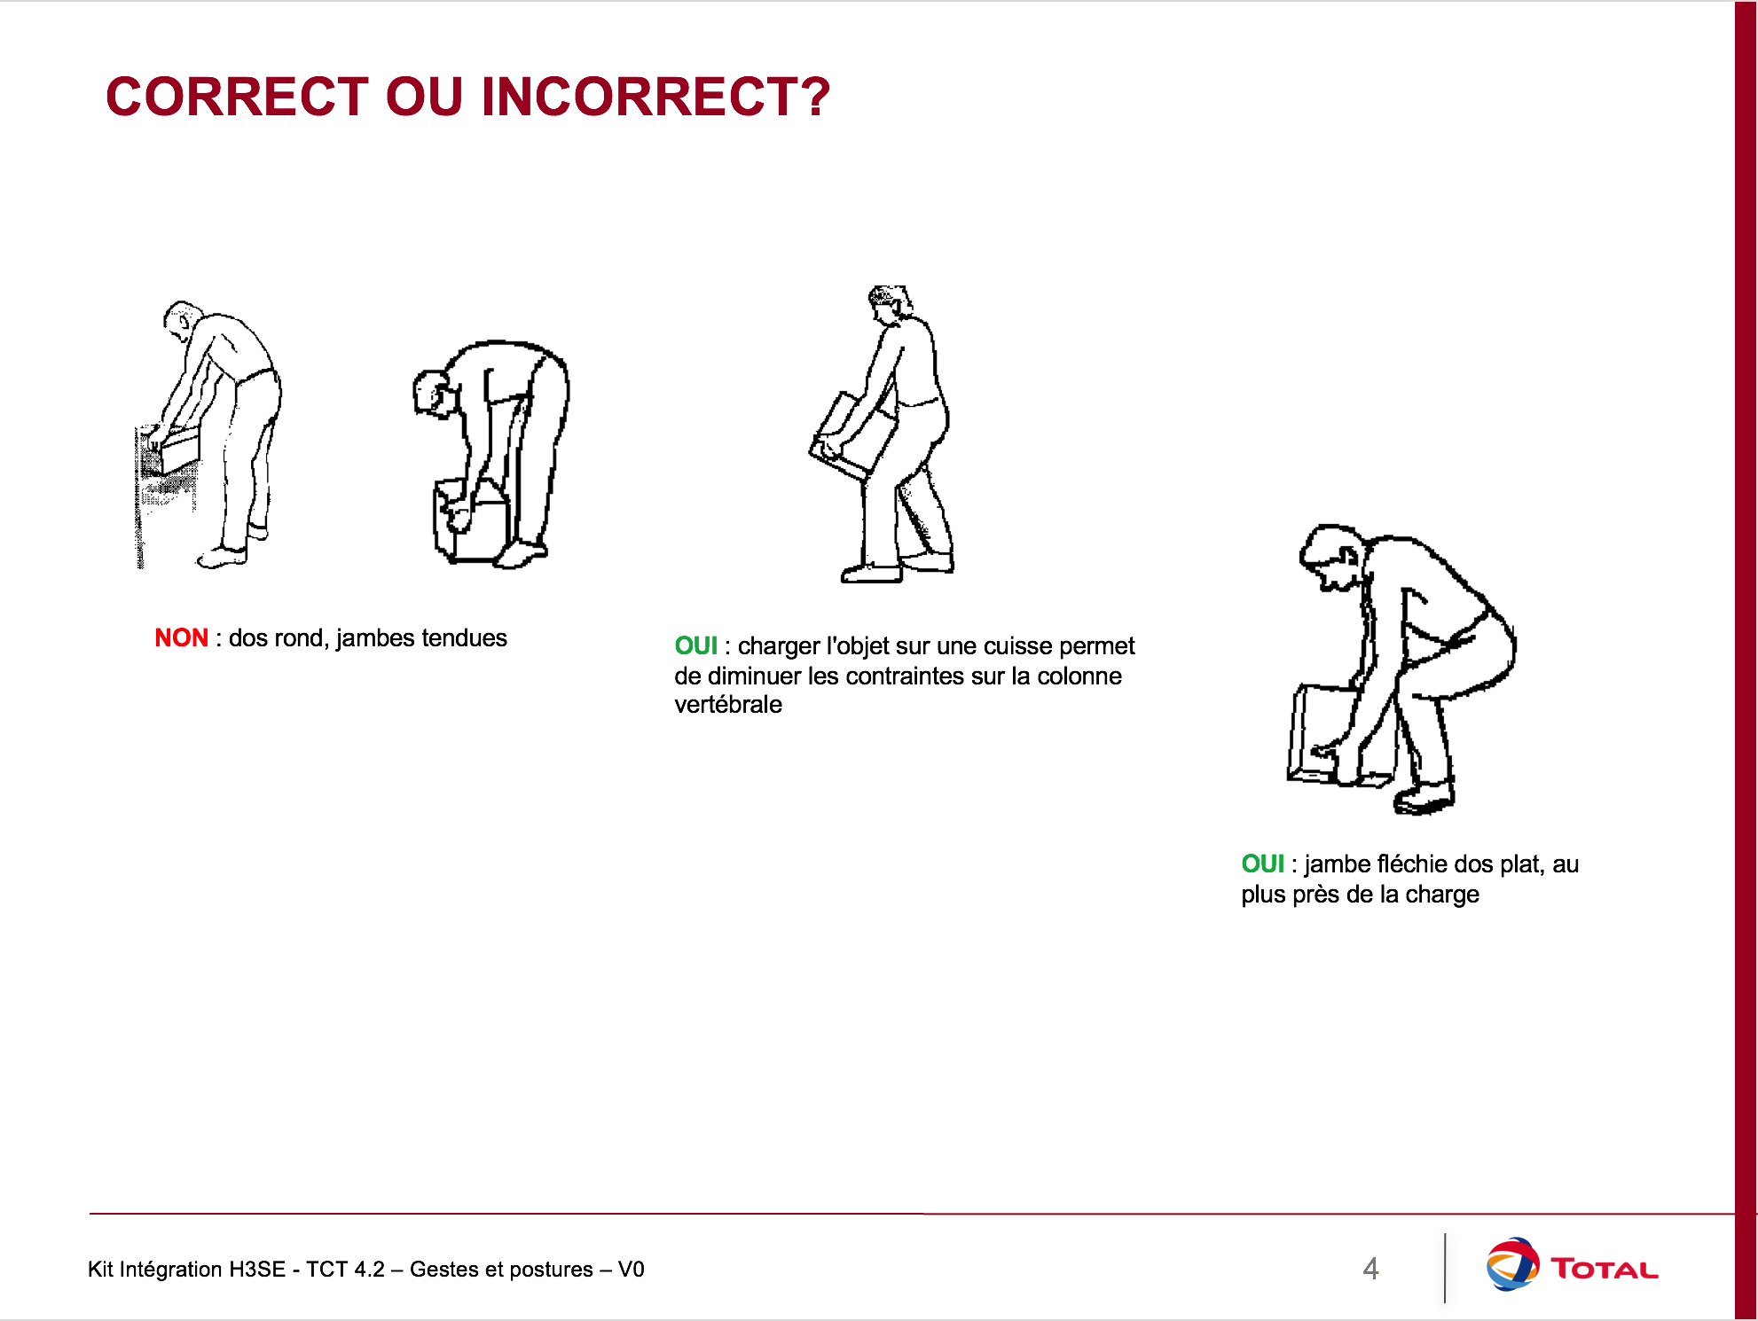  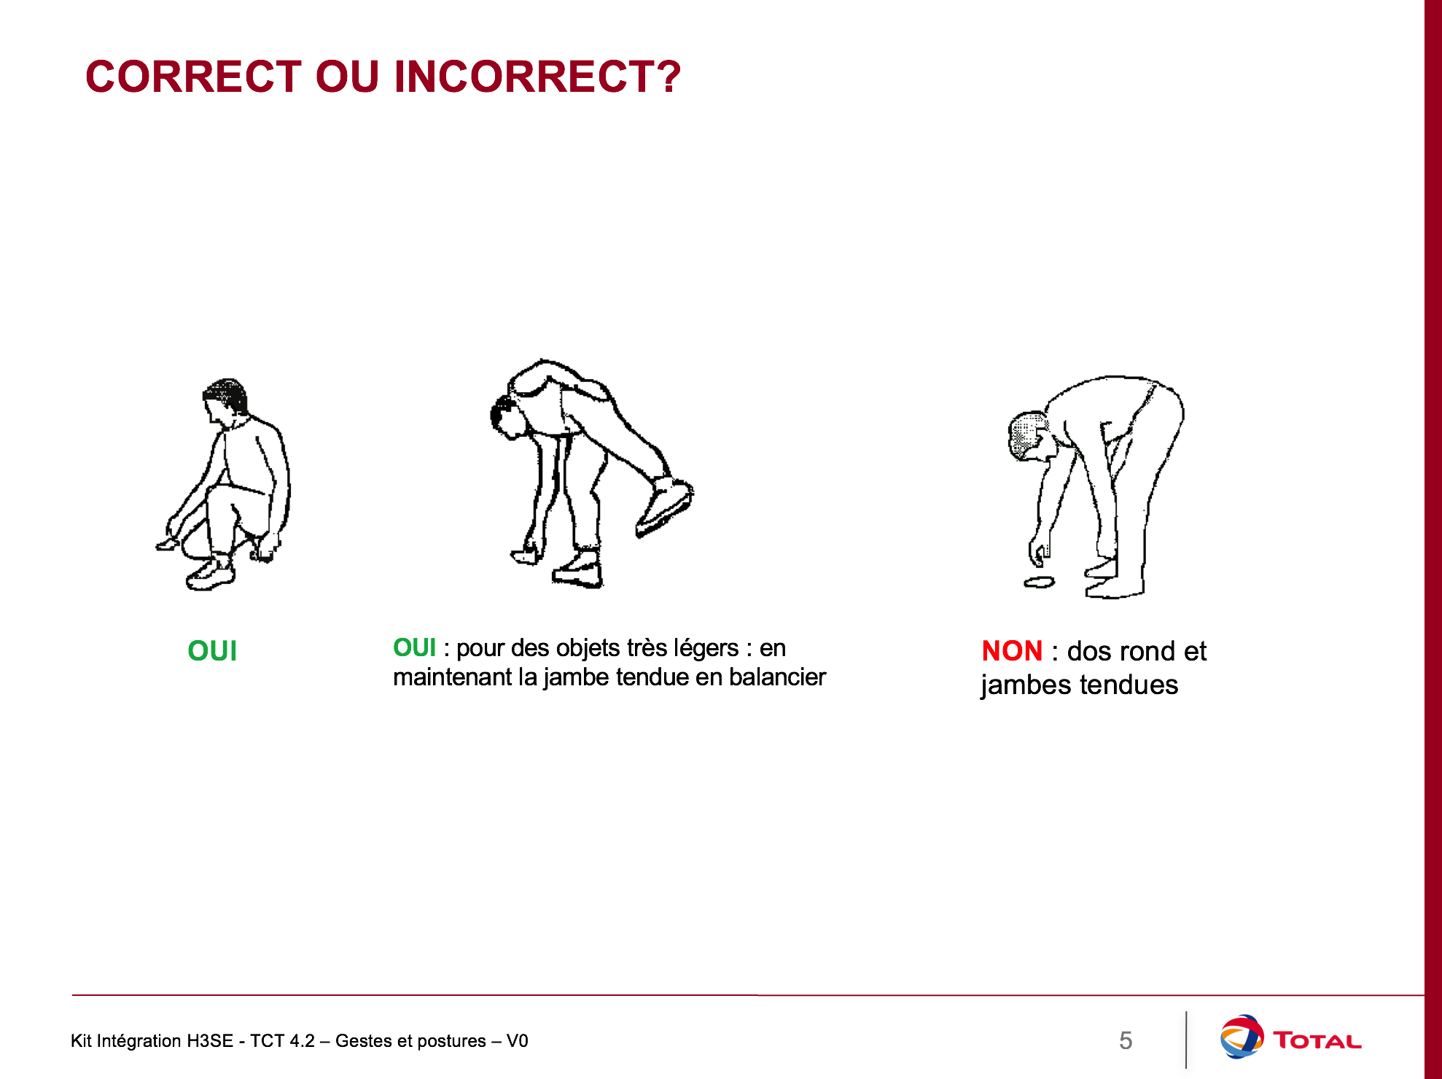
4. La postura en el puesto de trabajo  5 min 25 min | La postura en el puesto de trabajo informático  Hablemos ahora de su postura en el puesto de trabajo.  Una mala postura prolongada delante de un ordenador puede ser nefasta para su espalda, entre otros (ojos, muñecas, hombros, etc.) | Para una postura óptima en la oficina  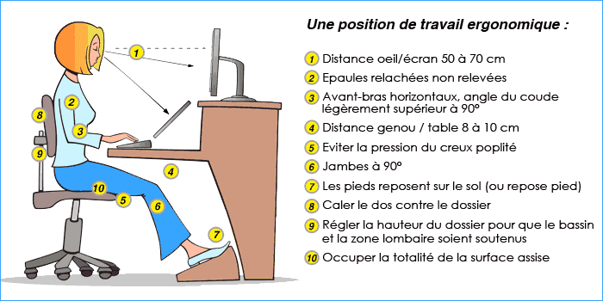
Puesta en práctica  De 1:00 a 1:30  Fin: 1:30 a 2:00 | Organice una formación práctica para que cada participante manipule cargas falsas aplicando los gestos básicos para protegerse de los riesgos.  Ejercicio:  Muestre ejemplos locales de cargas que requieren el empleo de material específico y pida que identifiquen el material necesario para una carga dada.  En conclusión: Recuerden que los riesgos musculoesqueléticos no son anodinos, que pueden llevar a lesiones importantes y perjudiciales a largo plazo.

